**Виды источников питания сварочной дуги**

Пригодность **источника тока**для питания **сварочной дуги** оценивается так называемой внешней характеристикой, представляющей собой зависимость напряжения на клеммах, источника от даваемой им силы тока:  U = ƒ(I).

Обычные электрические машины непригодны для этой цели, так как они имеют жесткую характеристику типа U = ƒ(I) = const (**рис. 191**, линия с). На этом же рисунке нанесены статические дуги (кривые а и а1), представляющие собой зависимости напряжения дуги от тока и относящиеся к ее установившемуся состоянию.

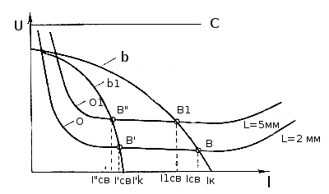

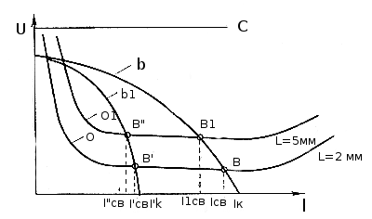

**Рис. 191.** Внешние характеристики источников питания и статические характеристики дуги: а и а1 — статические характеристики соответственно для дуг длиной 2 и 5 мм; b и b1 — внешние характеристики сварочного источника тока; с — внешняя характеристика обычного источника тока.

**Источник  питания сварочной дуги** должен иметь внешнюю крутопадающую характеристику (рис. 191, кривые b и b1). Зависимость напряжения от тока U = ƒ(I) здесь такова, что с возрастанием тока в цепи напряжение на клеммах источника тока уменьшается.

Точки пересечения (В, В', В1, и В") внешних характеристик b и b1со статическими характеристиками дуги (а и а1) соответствуют режимам устойчивого горения дуги.

Кроме того, к источникам питания дуги предъявляются следующие требования:

* напряжение холостого хода должно быть не выше 65—75 в;
* величина тока короткого замыкания не должна превышать сварочный (рабочий) ток более, чем на 40 ÷ 50%;
* источник питания должен обладать хорошими динамическими свойствами и быстро реагировать на все изменения режима дуги;
* эксплуатация источника должна быть простой  и надежной, а регулирование тока должно осуществляться плавно
* **Источники питания дуги** постоянным током принято называть генераторами, а источники переменного тока — сварочными аппаратами или трансформаторами. Если источник тока предназначен для питания одной дуги, он называется однопостовым, а в том случае, если от него питаются  несколько дуг,— многопостовым.
* **Генераторы постоянного тока** могут быть стационарными и передвижными с приводом в виде электрического двигателя или: двигателя внутреннего сгорания. Генератор вместе с двигателем образуют сварочный агрегат.
* Однопостовые **сварочные агрегаты** постоянного тока должны меть падающую внешнюю характеристику и хорошие динамические свойства. На рис. 192, а и б показаны соответственно агрегаты ПС-300 и ПС-500. Ступенчатое регулирование тока агрегата ПС-300 производится смещением щеток по поверхности коллектора с фиксацией их в двух положениях, а плавное регулирование в пределах каждой ступени осуществляется с помощью реостата. Пределы регулирования сварочного тока от 70 до 380 а.

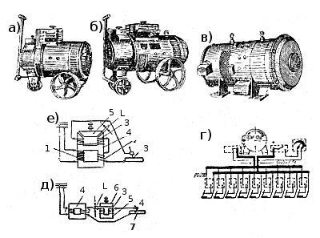

**Рис. 192.** Источники,сварочного тока: а и б — агрегаты ПС-300 и ПС-500; в — многопостовой преобразователь ПСМ-1000; г — схема подключения сварочных постов к преобразователю ПСМ-1000, РБ-200 — баластный реостат; д — схема сварочного аппарата типа СТЭ с подключенной к нему сварочной цепью: 1 — первичная обмотка; 2 — вторичная обмотка; 3 — обмотка дросселя; 4 —  магнитопровод трансформатора; 5 — магнитопровод дросселя; 6 — ярмо дросселя; 7— электрическая дуга; L — регулируемый зазор между сердечником дросселя и ярмом; е — схема сварочного аппарата типа СТН с подключенной к нему сварочной цепью; 1 — первичная обмотка трансформатора; 2 — вторичная; 3 — реактивная обмотка; 4 — магнитопровод; 5 — ярмо; 6 — электрическая дуга.

У агрегата ПС-500 также предусмотрена комбинированная (ступенчатая и плавная) регулировка тока. Однако ступенчатое регулирование у этого агрегата осуществляется не сдвигом щеток, а включением различного числа секций одной из обмоток. Пределы регулирования тока 120 — 600 а.

Многопостовые **генераторы** имеют жесткую характеристику. Получение падающей характеристики на каждом сварочном посту и плавное регулирование тока достигается включением в цепь каждой дуги балластного реостата. Многопостовой преобразователь ПСМ-1000 и схема подключения к нему сварочных постов показаны на **рис. 192, в и г**.

При сварке на переменном токе в сварочную цепь последовательно с дугой включается индуктивное сопротивление — дроссельная катушка. Это позволяет получить падающую характеристику и плавно регулировать ток. Различают три системы сварочных трансформаторов:

**Трансформатор** с отдельной дроссельной катушкой, имеющей два самостоятельных магнитопровода и общую вторичную электрическую цепь (рис. 192, д). Регулирование тока производится изменением воздушного зазора в магнитопроводе дроссельной катушки.

Комбинированный трансформатор с дроссельной катушкой во вторичной цепи, объединенной с трансформатором в одно целое на общем магнитопроводе (**рис. 192, е**). Падающая характеристика получается также за счет изменения, магнитного потока, создаваемого дроссельной катушкой путем регулирования величины зазора. Трансформатор с увеличенной индуктивностью без дроссельной катушки

За последнее время нашли применение трехфазные трансформаторы, предназначенные для питания трехфазной дуги, для двудуговой сварки и для электрошлаковой сварки. Кроме того, для питания дуги постоянным током используются сварочные выпрямительные установки, собираемые из полупроводниковых элементов. По сравнению с генераторами они более просты в эксплуатации, экономичны, имеют меньший вес и габаритные размеры.

Для повышения стабильности горения дуги переменного тока, а иногда и при работе маломощными дугами постоянного тока применяют осцилляторы, преобразующие низкое напряжение промышленной частоты в импульсы высокого напряжения и высокой частоты.

Наложение этих импульсов на дуговой промежуток способствует возникновению искрового разряда, что облегчает зажигание дуги и повышает устойчивость ее горения.

Для **сварки**неплавящимся электродом в среде защитных газов применяются стандартные сварочные трансформаторы с дросселем и осциллятором. При сварке на постоянном токе используются стандартные мотор-генераторы (СУГ-2); преобразователи (ПСО-300, ПС-500) и выпрямители (ВСС-120).

**Контрольные вопросы:**

1. Какую особенность должен иметь источник питания сварочной дуги?
2. Какие требования предъявляют к источникам питания сварочной дуги?
3. По каким признакам различают источники питания сварочной дуги и как их называют?
4. Какие системы сварочных трансформаторов вы знаете?